图中展示了多个不同的冷源，混气后进入模组侧，对模组进行降温。

G1、G2管的入口处设置阀门CV8300、CV8313，两个管路在阀门后合并为一条管路，在这条管路上设置TE8310、PT8310两个传感器，随后经过阀门CV8310并入入混气管路。
（CV8312 /CV8311 /CV8310 三者的开度已知，CV8312和 CV8311后续的管路送入冷屏部分，后续并没有温度压力等传感器，因此灰色虚线为不考虑范围）

A管入口处设置阀门CV8351，随后与G1、G2c管道的气体进行混气。混气管经过一段距离拆分为两路a、b，a路经过HX8300换热器的旁路后连接到换热器的出口处。b路接入换热器的热端入口处，在分路后b分路设置有流量计FT8451,温度计TE8451，压力计PT8451，随后进入换热器，换热器热流出口设置TE8452、PT8452两个传感器，随后与A路合并，合并后管路设置TE8353，随后流入模组侧，通过阀门Cooldown和EC-V2，进行超导腔体的降温，THV为腔体的平均温度，为最终的模型的输出目标。

（注意：TE8351\TE8352\TE8353三者温度比较接近，这条管线上主要是漏热在影响）
Tips: 物性计算可以使用coolprops，工质为氦气
此处的TE8351可以物性计算
$$质量流量(q_{m})=流量计读数(FT)×ρ$$
$$制冷量=q_{m}×H$$

Tips：1、FT8351越大，TE8353的温度下降趋势越明显c
- 0617 没有cooldown等数据

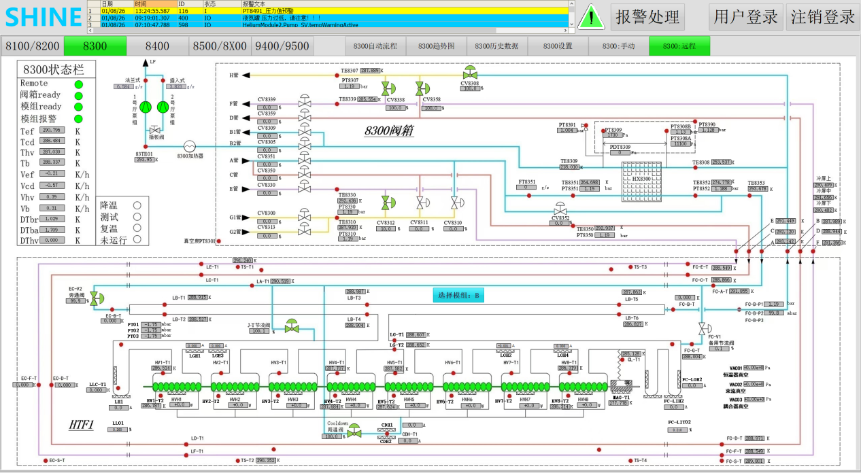
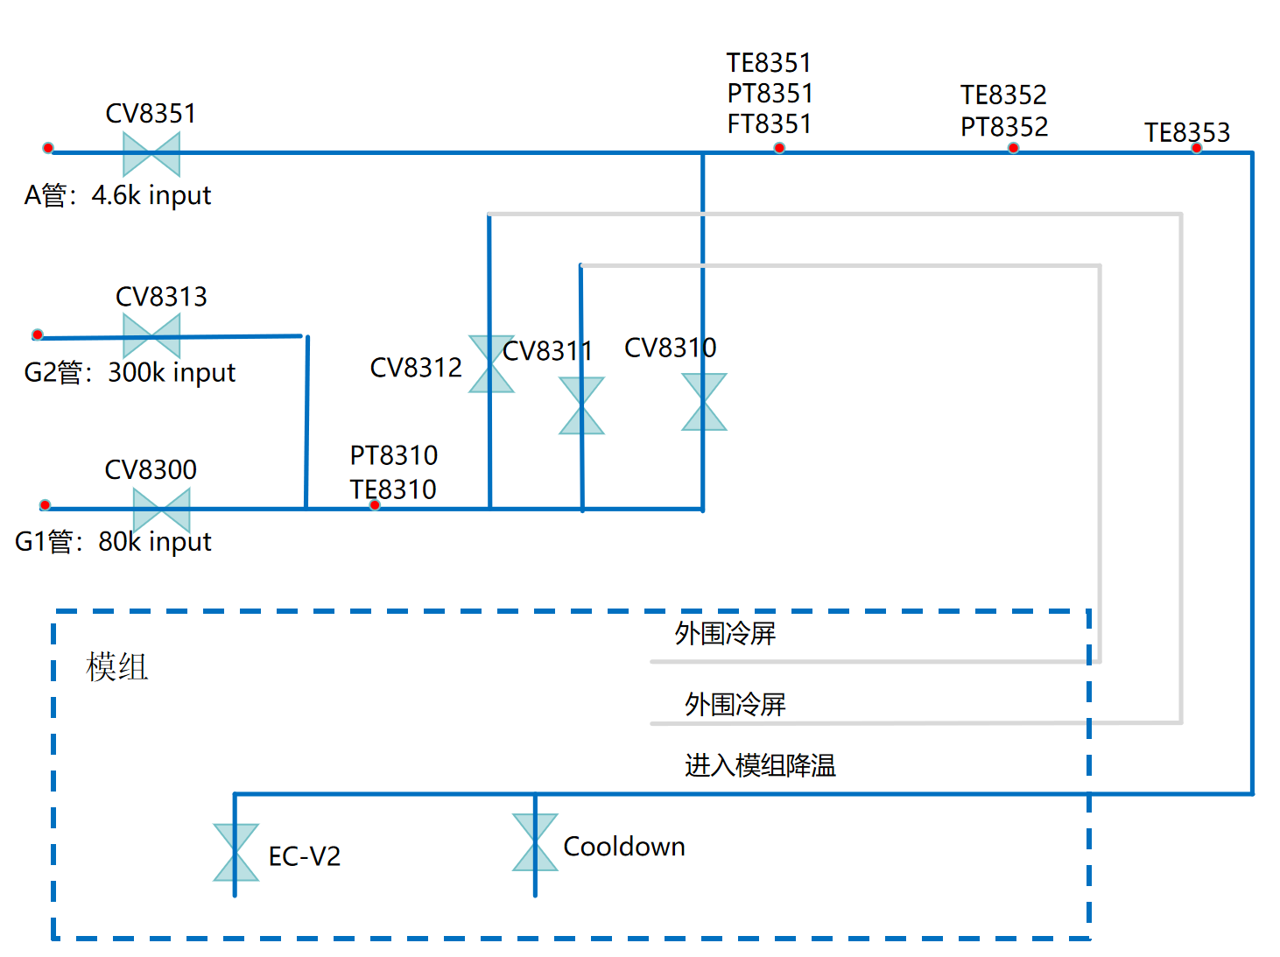

论文思路：
HYSYS或基于物性计算的Excel流程仿真，本质上是稳态模拟，精度较高，但其对于瞬态计算的底层是基于时间积分的微分代数方程组，为了保证时间积分的数值稳定性，软件采用较小的时间步长，计算耗时较长。工业上的模型预测控制（MPC）要求系统在1秒钟内能算出未来10分钟的几十种不同阀门开度下的温度曲线，从而选出最优解，传统物性计算的方式显然无法满足。结合深度学习将极为复杂的物理演化规律训练为时序代理模型，推理耗时在毫秒级，满足MPC的时效性需求。同时对现场真实数据进行训练，模型能够自动补偿传输管道漏热、传感器漂移等无法用理想物理方程精确描述的现实误差，即使在边界条件未知，或部分传感器失效的情况下，依然能依靠历史时序逻辑推演出系统走向，系统整体鲁棒性较高。

